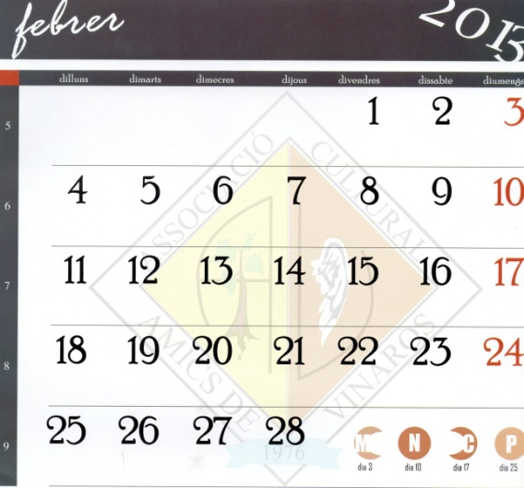

**Dia 14.- Junta Directiva, presentació i aprovació nova pàgina Web.**

**Dia 18.- Roda de premsa presentació Any Febrer de la Torre.**